Лекция:

Опасения подтверждаются: в посещаемости стало даже больше сильных провалов, чем раньше. Видимо маркетологи восстановили свой киберспортивный клуб и проводят соревнования в случайные дни недели. Но как им удаётся заметать следы?

Они замаскировали плохую посещаемость. Анализатор всегда говорит, что средняя посещаемость хорошая, и никто даже не думает искать там провалы. Умно!

Как же у них получилось «хакнуть» программу? Посмотрите на всплеск посещаемости в конце месяца. Это маркетологи нагоняют некачественный трафик. Этот пик, в свою очередь, влияет на среднюю посещаемость, и она оказывается хорошей.

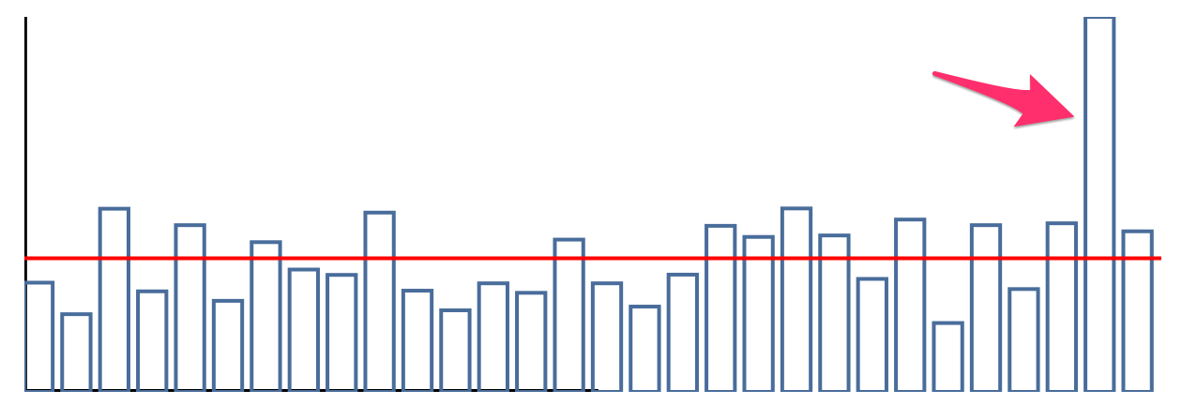

Придётся улучшить программу и, помимо средней посещаемости, считать медианную посещаемость, которая менее чувствительна к подобным всплескам. [Медиана](https://ru.wikipedia.org/wiki/%D0%9C%D0%B5%D0%B4%D0%B8%D0%B0%D0%BD%D0%B0_(%D1%81%D1%82%D0%B0%D1%82%D0%B8%D1%81%D1%82%D0%B8%D0%BA%D0%B0)) — это срединное значение массива. Чтобы его получить, вначале нужно отсортировать массив. Поэтому сейчас будем учиться делать сортировку.

При сортировке элементы массива меняются местами. Обычно это делается через промежуточную переменную, в которую сохраняется один из переставляемых элементов. Попробуйте переставить два элемента сами.

Задание

Поменяем местами первый и второй элементы массива.

1. В конец программы добавьте переменную swap со значением usersByDay[0]
2. Затем в элемент массива с индексом 0 запишите значение элемента с индексом 1
3. Ниже выведите массив в консоль. Смотрите, первое значение потеряется, если мы не сохраним его в переменную раньше.
4. Затем в элемент массива с индексом 1 запишите значение переменой swap
5. И ещё раз выведите массив в консоль.

Код:

Script.js

let usersByDay = [4, 1, 2, 3];

console.log(usersByDay);

Вывод:

[4, 1, 2, 3]

[1, 1, 2, 3]

[1, 4, 2, 3]

**Решение**

let usersByDay = [4, 1, 2, 3];

console.log(usersByDay);

let swap = usersByDay[0];

usersByDay[0] = usersByDay[1];

console.log(usersByDay);

usersByDay[1] = swap;

console.log(usersByDay);